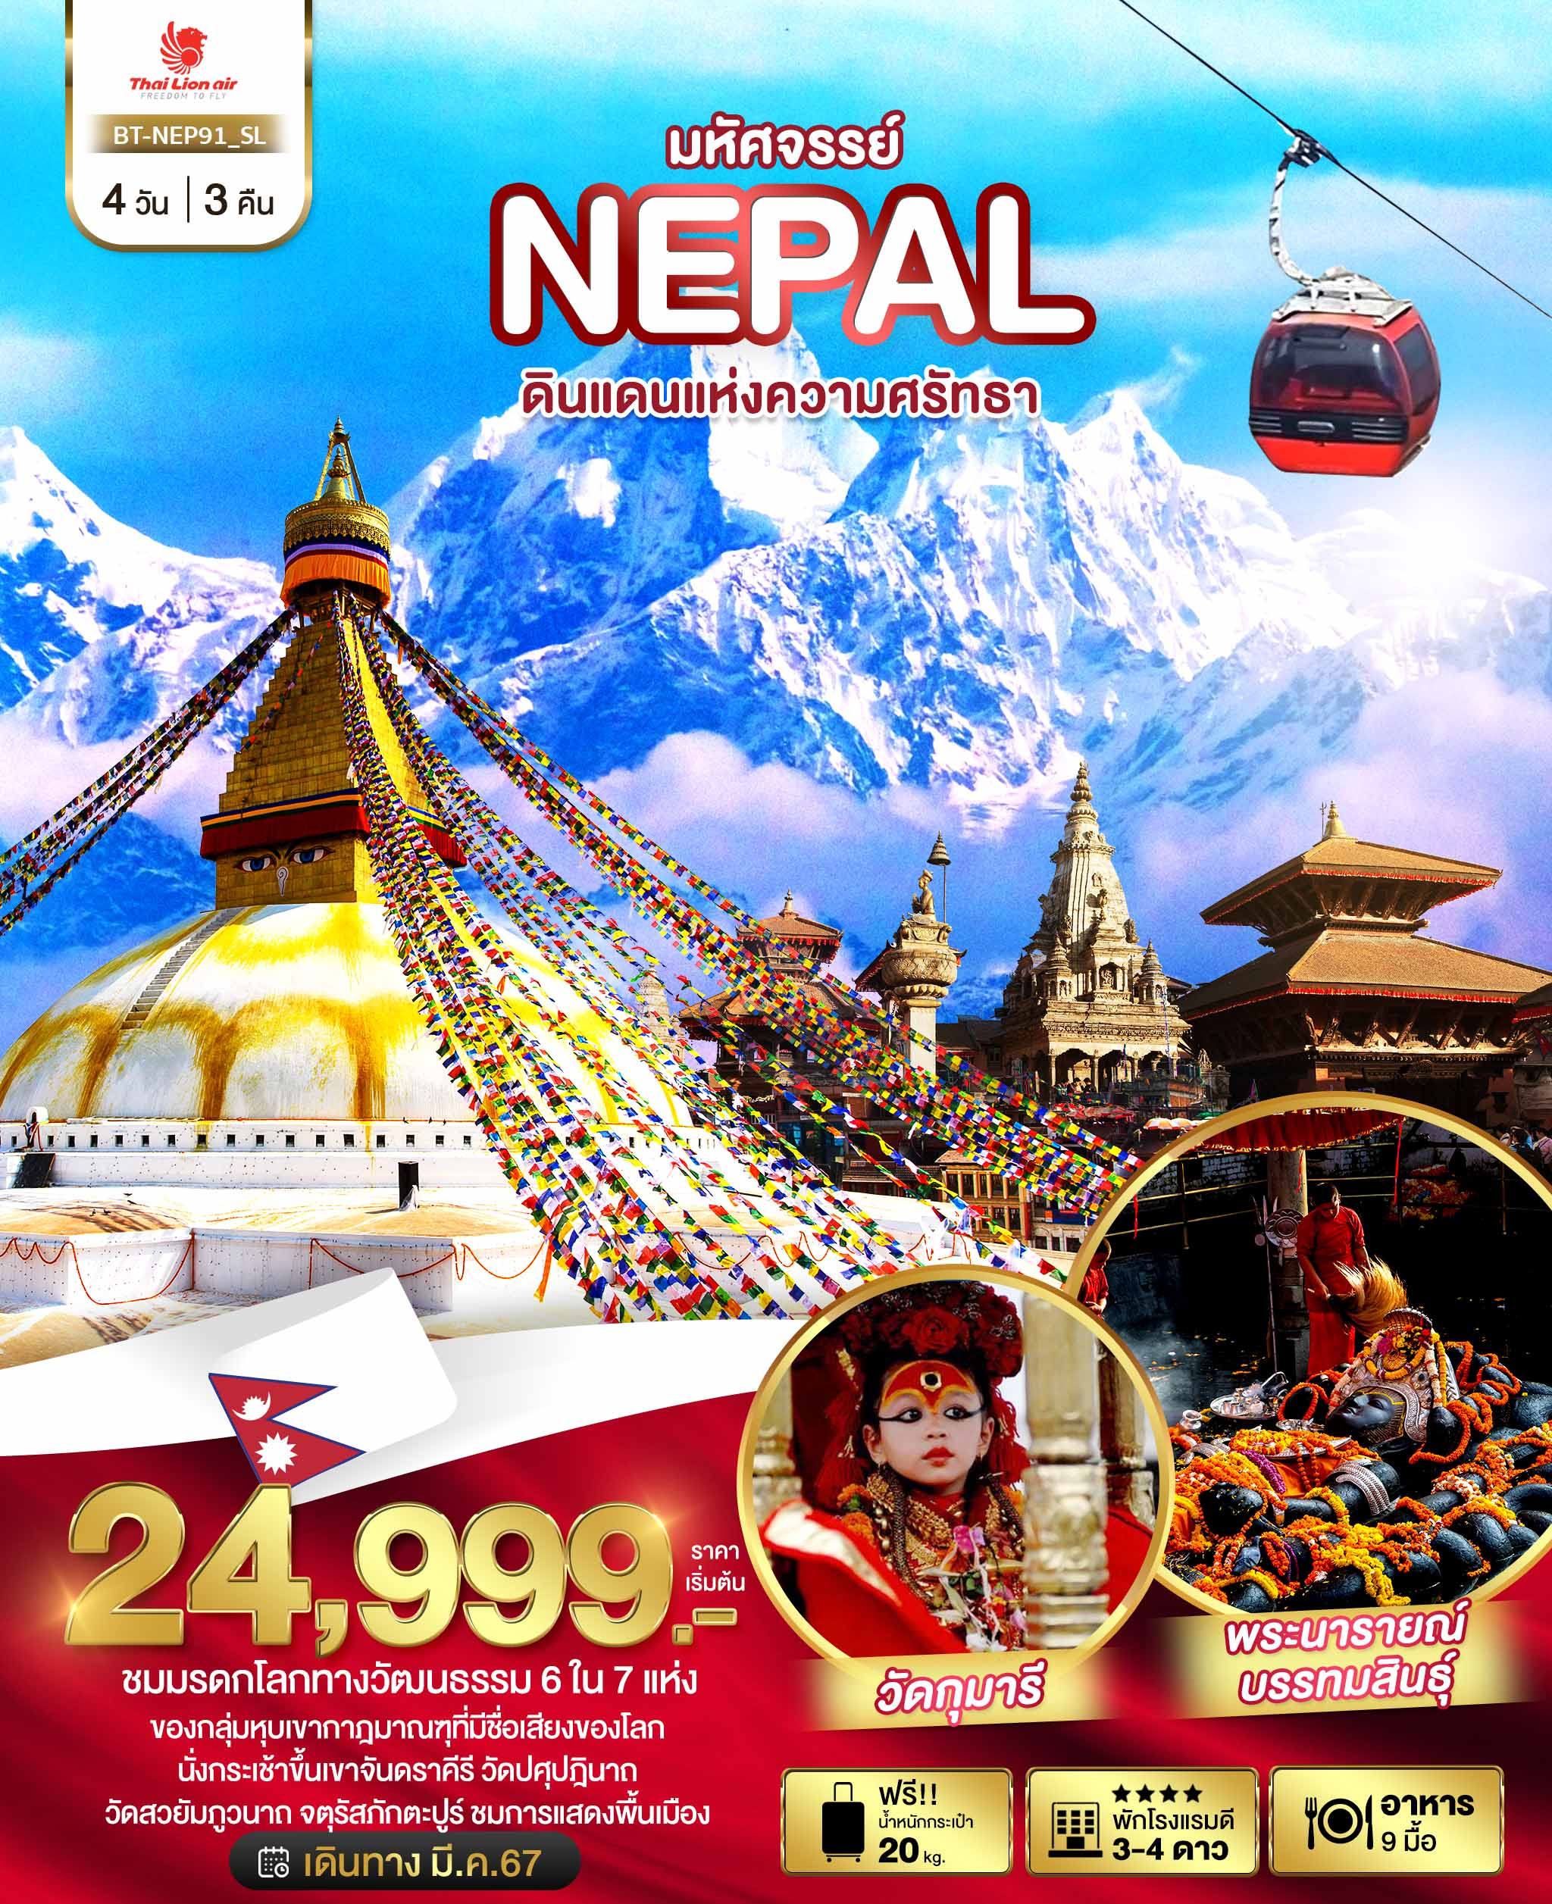
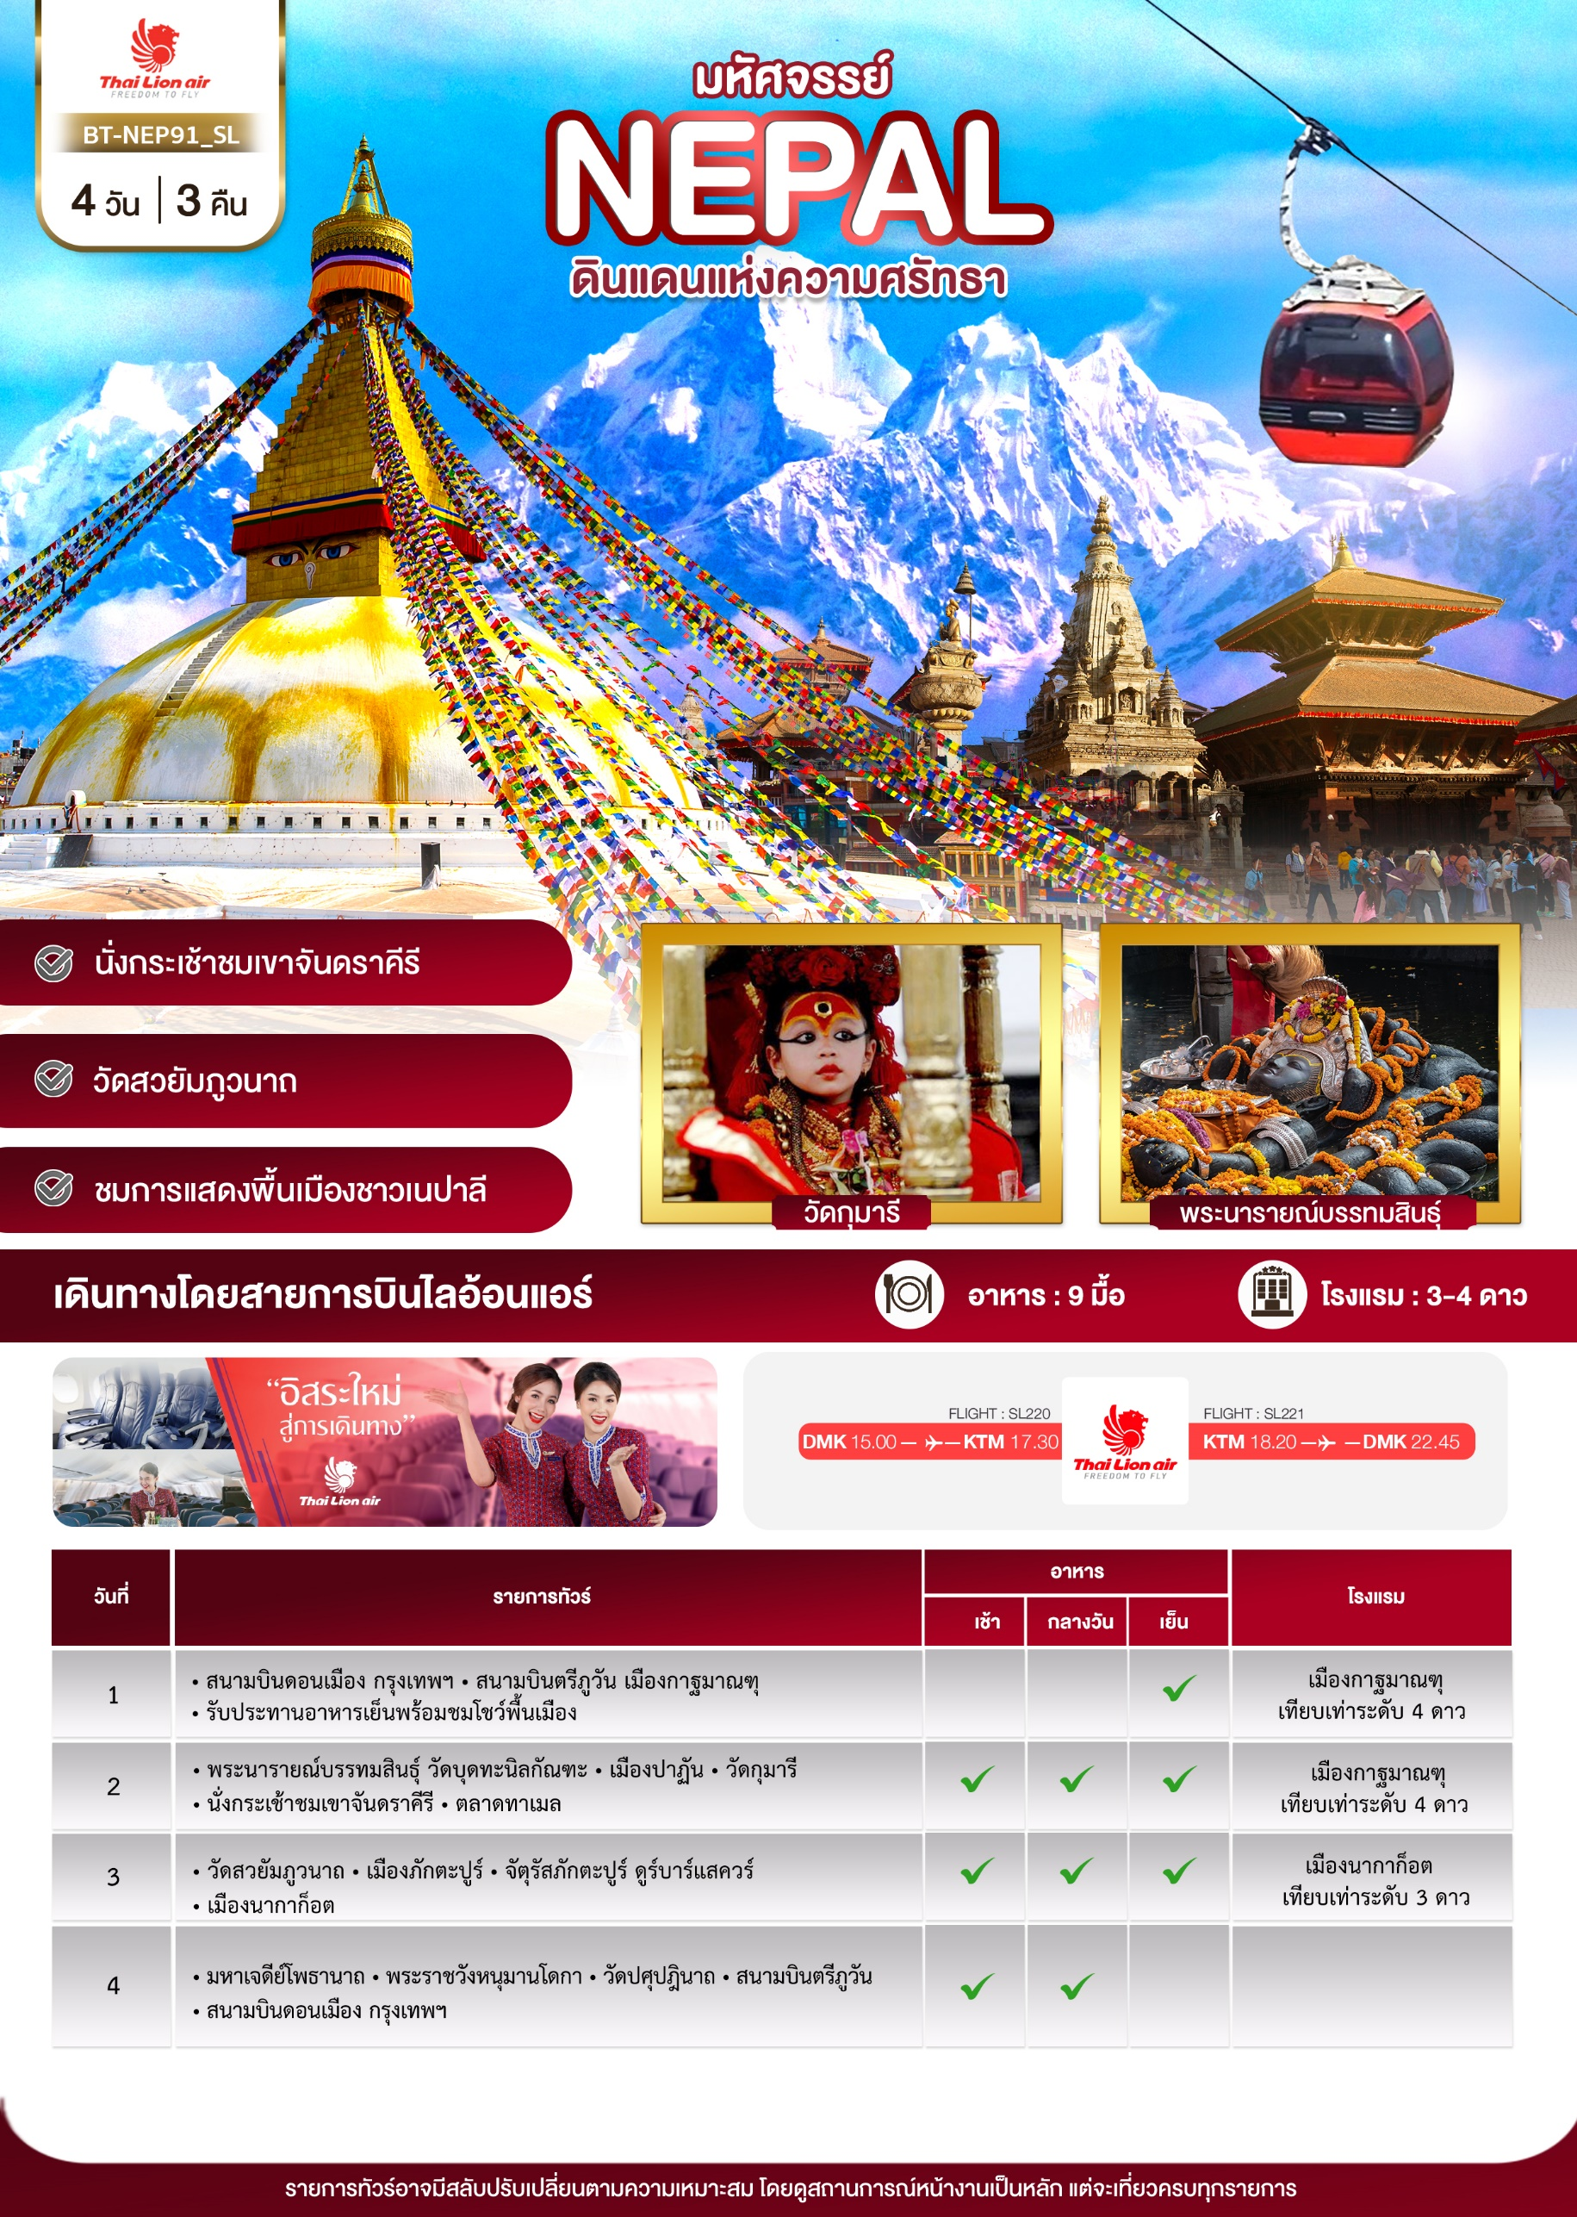

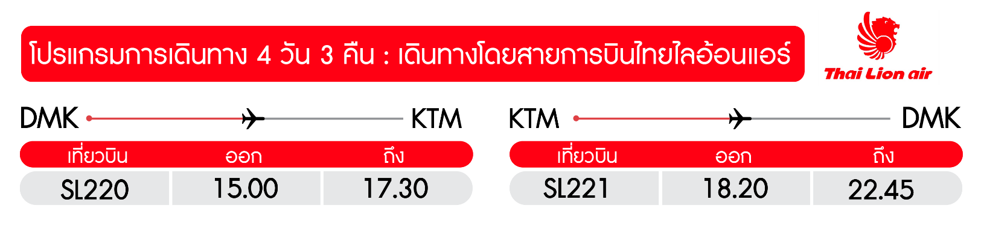
วันแรก สนามบินดอนเมือง กรุงเทพฯ • สนามบินตรีภูวัน เมืองกาฐมาณฑุ • รับประทานอาหารเย็นพร้อมชมโชว์พื้นเมือง (-/-/เย็น)

12.00 น. พร้อมกันที่ สนามบินดอนเมือง อาคารผู้โดยสารขาออก ชั้น 3 ประตู 7 เคาน์เตอร์สายการบินไทยไลอ้อนแอร์ THAI LION AIR (SL) โดยมีเจ้าหน้าที่อำนวยความสะดวกแก่ทุกท่าน
15.00 น. ออกเดินทางสู่ สนามบินตรีภูวัน เมืองกาฐมาณฑุ ประเทศเนปาล โดยเที่ยวบินที่ SL 220
(ใช้เวลาเดินทางโดยประมาณ 3 ชั่วโมง) (ไม่รวมอาหารบนเครื่องไป-กลับ)

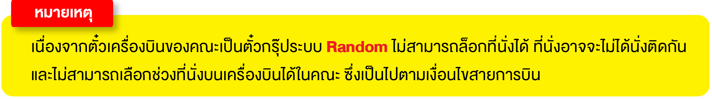
17.30 น. เดินทางถึง ท่าอากาศยานสนามบินตรีภูวัน เมืองกาฐมาณฑุ ประเทศเนปาล นำท่านผ่านพิธีตรวจคนเข้าเมืองเป็นที่เรียบร้อย พบการต้อนรับอย่างอบอุ่นจากเจ้าหน้าที่ (เวลาท้องถิ่นของประเทศเนปาลช้ากว่าประเทศไทยประมาณ 1.15 ชั่วโมง กรุณาปรับนาฬิกาของท่านเพื่อสะดวกในการนัดหมาย)

เย็น บริการอาหารเย็น ณ ร้านอาหาร **พร้อมชมการแสดงพื้นเมืองของชาวเนปาลี**
ที่พัก AKAMA HOTEL หรือเทียบเท่าระดับ 4 ดาว มาตรฐานเมืองกาฐมาณฑุ
(โรงแรมที่ระบุในรายการทัวร์เป็นเพียงโรงแรมที่นำเสนอเบื้องต้นเท่านั้น ซึ่งอาจมีการเปลี่ยนแปลงแต่โรงแรมที่เข้าพักจะเป็นโรงแรมระดับเทียบเท่ากัน)
วันที่สอง พระนารายณ์บรรทมสินธุ์ วัดบุดทะนิลกัณฑะ • เมืองปาฏัน • วิหาร21ยอดทองคำ •
นั่งกระเช้าชมเขาจันดราคีรี • ตลาดทาเมล (เช้า/กลางวัน/เย็น)

OPTION : ในช่วงเช้า นำท่านชมวิวเทือกเขาหิมาลัย ด้วยการนั่งเครื่องบินชม Mountain Flight ประสบการณ์อันน่าตื่นตาตื่นใจที่เมื่อใครเดินทางมายังประเทศเนปาลไม่ควรพลาด ใช้เวลานั่งประมาณ 1 ชั่วโมง ค่าบริการเพิ่มท่านละ 270 USD (ชำระเป็นเงิน USD เท่านั้น // หากชำระบัตรเครดิตชาร์จ 4% หน้างาน) (รบกวนแจ้งล่วงหน้าสำหรับการจอง)
**ขอสงวนสิทธิ์งดให้บริการในสภาพอากาศที่ไม่เอื้ออำนวยและเหตุการณ์ที่ไม่อาจคาดการณ์ได้**
เช้า บริการอาหารเช้า ณ ห้องอาหารโรงแรม
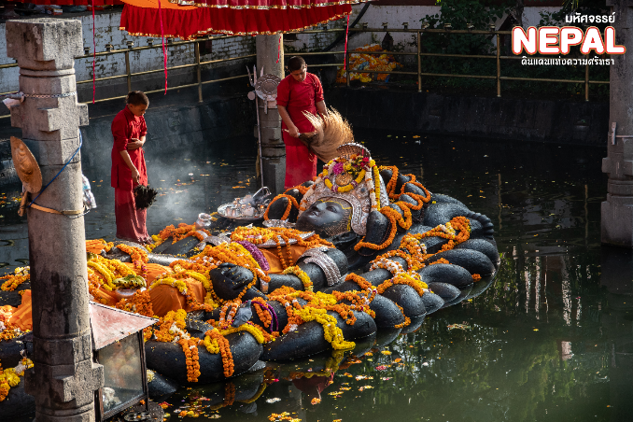
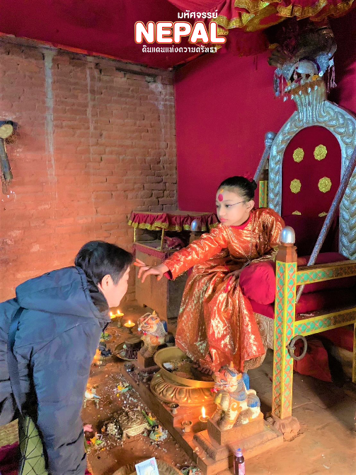
จากนั้น นำท่านชม พระนารายณ์บรรทมสินธุ์หรือวัดบุดทะนิลกัณฑะ(Budhanilkantha Temple) ซี่งเป็นอวตารปางหนึ่งของพระวิษณุ 1 ในอวตาร 10 ปางที่มาช่วยเหลือโลกในช่วงที่โลกเกิดกาลียุค ชมความงดงามของการแกะสลักจากก้อนหินก้อนเดียวองค์พระวิษณุที่อารักษ์ปกป้องพระองค์ รายล้อมด้วยพญางูแกะสลักจากหินดำทั้งองค์
จากนั้น นำท่านเดินทางสู่ เมืองลลิตปูร์ แวะเข้าเฝ้าองค์กุมารี ซึ่งเป็นที่อยู่ของเทพธิดากุมารี ตัวแทนของเจ้าแม่ตาเลจูที่ชาวเนปาลเชื่อว่าเป็น "เทพที่มีชีวิต"และเป็นเทพเจ้าที่มีชีวิตอยู่เพียงหนึ่งเดียวในโลก ซึ่งได้รับการคัดเลือกมาจากบุตรสาวในตระกูลศากยะวงศ์ ได้รับการยกย่องให้เป็นมรดกโลกอีกด้วยหลังจากนั้นเดินทางสู่ เมืองปาฎัน (Patan) เมืองแห่งศิลปะอันวิจิตรงดงามที่สำคัญเป็น 1 ใน 3 เมืองแห่งหุบเขากาฐมาณฑุที่เป็นหุบเขามรดกโลก นำท่านชมจัตุรัสใจกลางเมือง ที่มีวัดล้อมรอบอยู่มากมาย ชมพระราชวังโบราณแห่งเมืองปาตัน, กฤษณะมัณดีร์ วิหาร21ยอดทองคำและชมวัดทองคำ(Golden Temple) ภายในประดิษฐานพระพุทธรูป คือพระศรีศากยะมุนี เป็นที่สักการะบูชา เพื่อความเป็นสิริมงคล
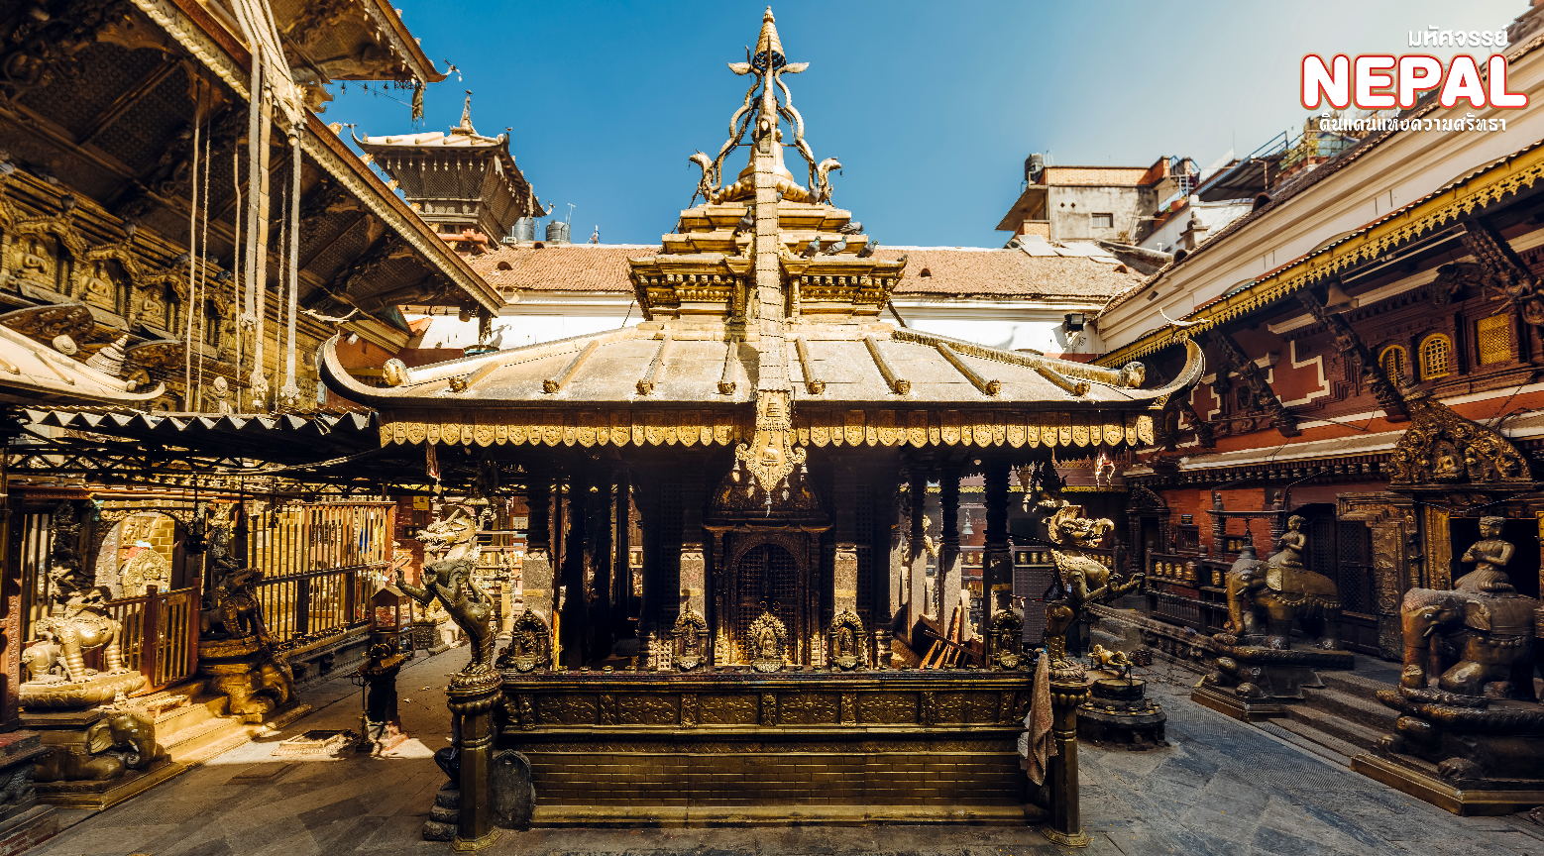
กลางวัน บริการอาหารกลางวัน ณ ร้านอาหาร
จากนั้น นำท่านนั่งกระเช้าขึ้นสู่ยอดเขาจันดราคีรี(Chandragiri) ให้ท่านได้ชมทัศนียภาพอันงดงามของเทือกเขาหิมาลัยและหุบเขากาฐมาณฑุ นำท่านชม วัดบาเลศวารา (Bhaleshwara Mahadev Temple) เป็นวัดฮินดูที่ตั้งอยู่บนเขาจันทคีรี ทางตะวันตกเฉียงใต้ของหุบเขากาฐมาณฑุ วัดนี้สร้างขึ้นเพื่ออุทิศให้กับพระศิวะ ภายในวัดประกอบได้ด้วยศิวะลึงค์องค์ใหญ่ในวิหารและรอบบริวารมีองค์เทพหลายองค์ ให้ท่านได้กราบขอพร ได้ตามอัธยาศัย
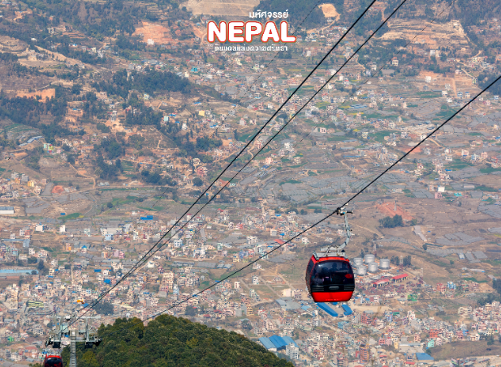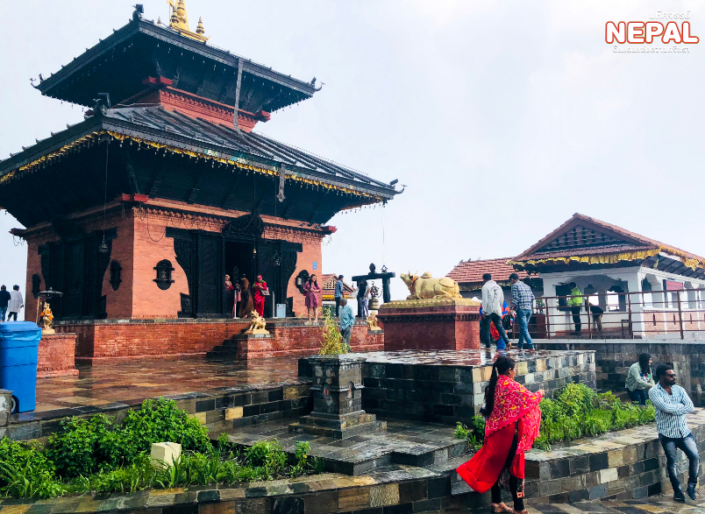
นำท่าน ช้อปปิ้ง ย่านตลาดทาเมล (Thamel Market) แหล่งช้อปปิ้งสินค้าพื้นเมืองที่ใหญ่ที่สุดของนครหลวง อิสระ!!ให้ท่านได้เลือกซื้อสินค้านานาชนิด เป็นของฝากที่ระลึกตามอัธยาศัย เช่น ลูกปัด, สร้อยคอที่ร้อยจากหิน,ผ้าทอพื้นเมือง, พรมจากขนจามรี, ตุ๊กตาไม้แกะสลัก, เครื่องเขิน, เกลือหิมาลัย, เกลือดำ, เกลือชมพู, ผลิตภัณฑ์จากหิมาลายา ฯลฯ
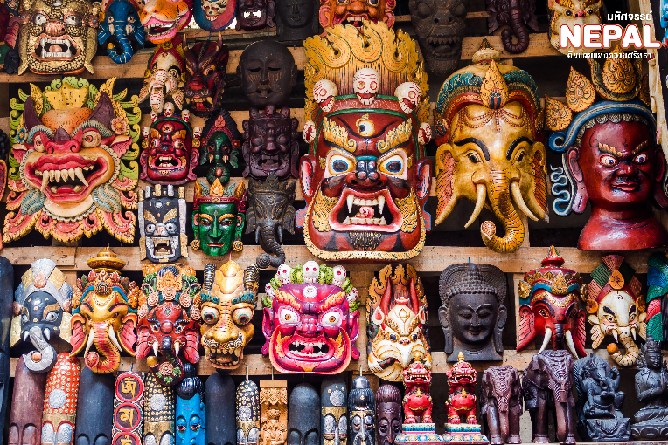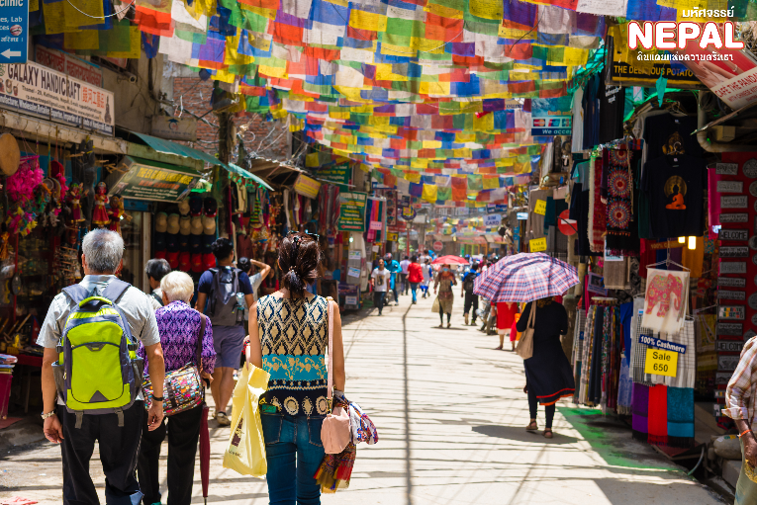

เย็น บริการอาหารเย็น ณ ร้านอาหาร
ที่พัก AKAMA HOTEL หรือเทียบเท่าระดับ 4 ดาว มาตรฐานเมืองกาฐมาณฑุ
(โรงแรมที่ระบุในรายการทัวร์เป็นเพียงโรงแรมที่นำเสนอเบื้องต้นเท่านั้น ซึ่งอาจมีการเปลี่ยนแปลงแต่โรงแรมที่เข้าพักจะเป็นโรงแรมระดับเทียบเท่ากัน)
วันที่สาม วัดสวยัมภูวนาถ • เมืองภักตะปูร์ • จัตุรัสภักตะปูร์ ดูร์บาร์สแควร์ • เมืองนากาก็อต (เช้า/กลางวัน/เย็น)

Grand Mosque • ถ่ายรูปกับรถ Ferrari • ตึกเบิร์จคาริฟา ชั้นที่ 124 ดูไบมอลล์ (-/บนเครื่อง/เย็น)

เช้า บริการอาหารเช้า ณ ห้องอาหารโรงแรม
จากนั้น นําท่านชม วัดสวยัมภูนาถ (Swoyambhunath) อีกชื่อหนึ่งเรียกว่า วัดลิง (MONKEY TEMPLE) เพราะทั่วบริเวณวัดแห่งนี้ เต็มไปด้วยลิงซึ่งจะลงมาเก็บเมล็ดข้าวที่ชาวเนปาลนํามาถวายที่วัดเป็นอาหาร นมัสการเจดีย์สวยัมภูนาถซึ่งถือว่าเจดีย์นี้ เป็นเจดีย์ที่เก่าแก่ที่สุดในประเทศเนปาลที่ตัวเจดีย์ตรงบริเวณยอดฐานจะมีรูปดวงตาของพระพุทธเจ้าชาวเนปาลมี ความเชื่อที่ว่าพระเนตรของพระพุทธเจ้าจะยังคอยมองดูโลกมนุษย์และมีจุดเล็กๆตรงกลางระหว่างคิ้ว เชื่อว่าเป็นดวงตาที่ 3 ซึ่งหมายถึงดวงตาแห่งธรรมและเครื่องหมายที่ตรงจมูกคือเลข 1 หมายถึงสัญลักษณ์ของความเป็นหนึ่ง
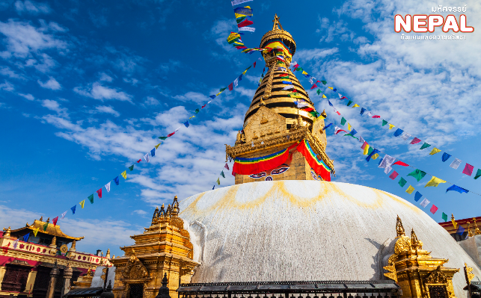
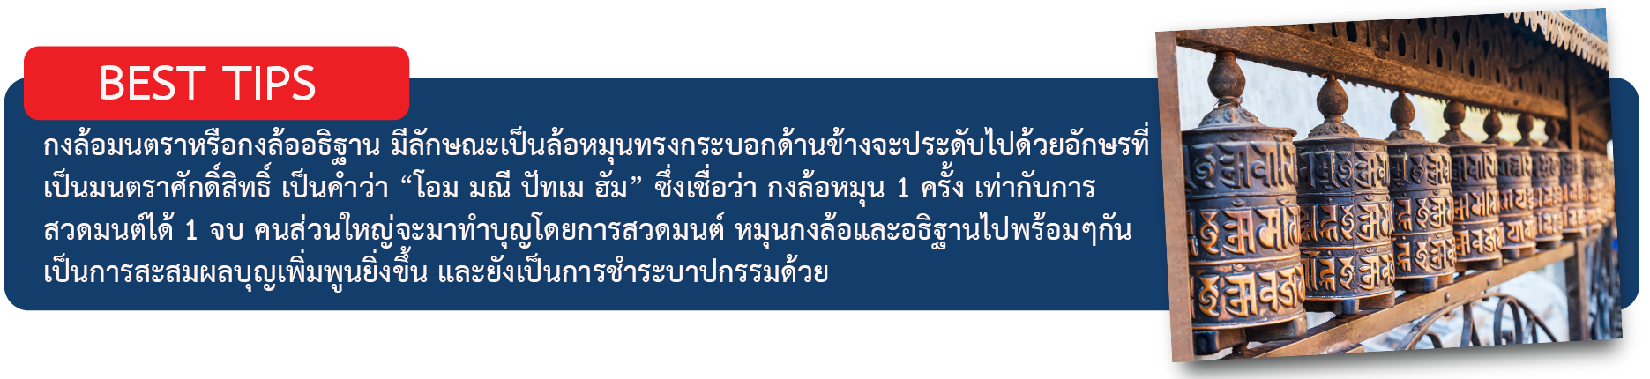
กลางวัน บริการอาหารกลางวัน ณ ร้านอาหาร
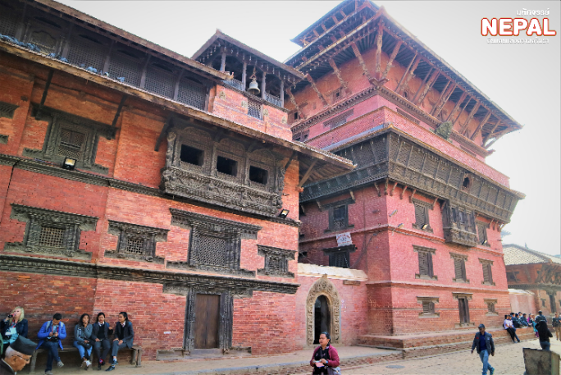
จากนั้น นำท่านสู่ เมืองภักตะปูร์ (Bhaktapur) ซึ่งเคยเป็นเมืองหลวงเก่าแก่และมีความรุ่งเรืองในอดีตมีชื่อเสียงในด้านการแกะสลักไม้ นำท่านชม จัตุรัสภักตะปูร์ ดูร์บาร์ สแควร์ (Durbar Square) มีซุนโดกาเป็นทางเข้าไปสู่ลานพระราชวังนาม พระราชวัง 55 พระแกล (Fifty-five Window Palace) และมีการแกะสลักอย่างงดงามและสมบูรณ์ที่สุดอีกแห่งหนึ่ง ยังได้รับการยกย่องให้เป็น มรดกโลกทางวัฒนธรรม โดยองค์การยูเนสโก สระน้ำนาคาโภคารี เคยถ่ายทำภาพยนต์ เรื่องพระพุทธเจ้ามหาศาสดาโลก (Little Budha) เมื่อปี 2536
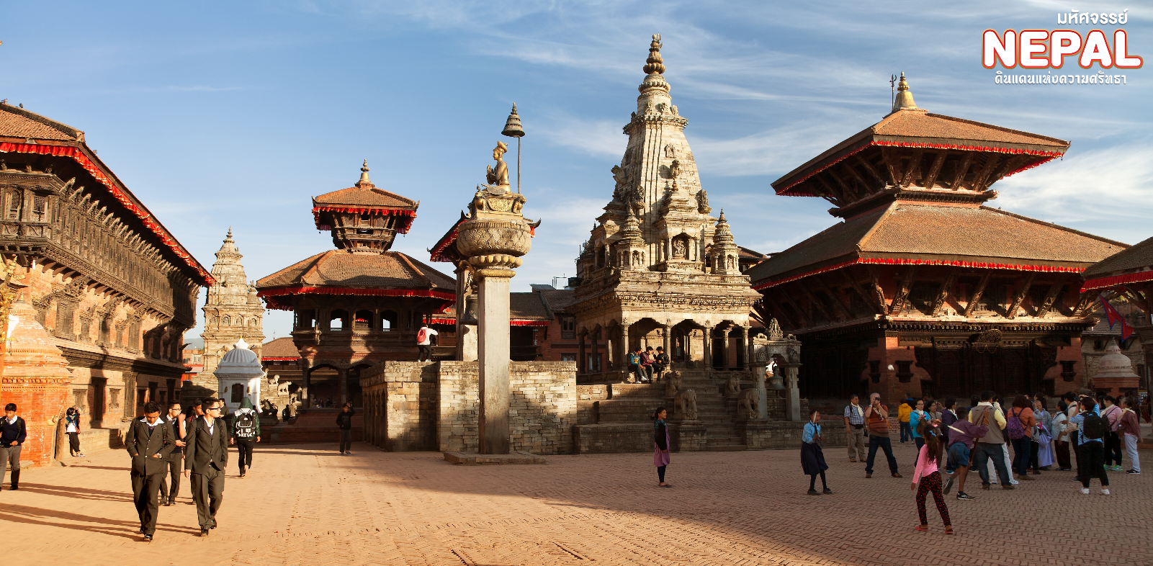
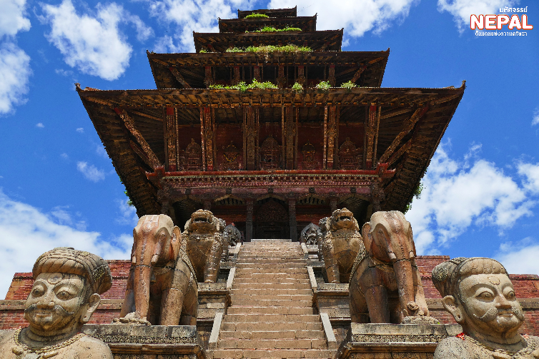
นำท่าน ชมวิหารนายาตะโปลา (Nyatapola) เป็นศาสนสถานที่สูงที่สุดในเนปาล มีด้วยกัน 5 ชั้น สองข้างบันไดทางขึ้นมีรูปปั้นหินขนาดใหญ่ สลักเป็นรูปสัตว์และเทพอารักขา วัดนี้สร้างขึ้นถวายแด่องค์เทวีพลังของสตรี ผู้ที่มีพลังสูงสุดหรือสิทธิลักษมี
จากนั้น นำท่านเดินทางสู่ เมืองนากาก๊อต (Nagarkot) หรือสวิตเซอร์แลนด์แห่งเนปาล นากาก๊อตถือว่าเป็นเมืองที่สามารถชมวิวเทือกเขาหิมาลัยแบบพาโนราม่า
หมายเหตุ : ท่านจะสามารถเห็นเทือกเขาหิมาลัยได้ตลอดแนวขึ้นอยู่กับสภาพอากาศในแต่ละวันเป็นสำคัญ
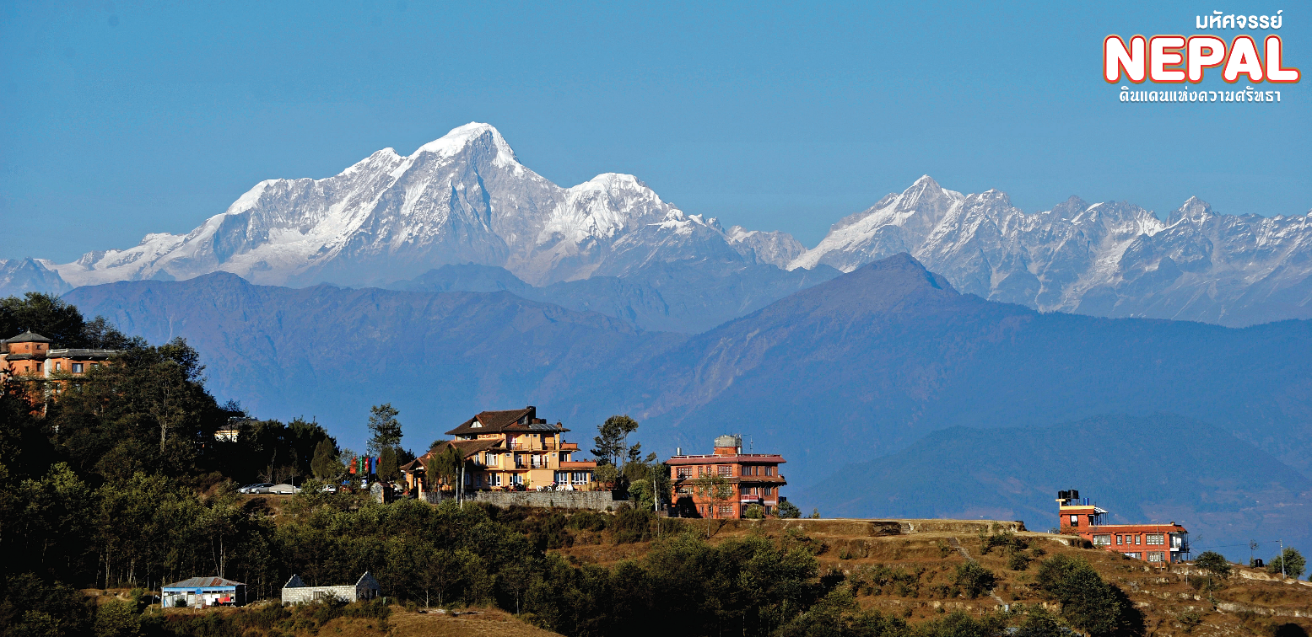
เย็น บริการอาหารเย็น ณ ห้องอาหารของโรงแรม
ที่พัก COUNTRY VILLA HOTEL หรือเทียบเท่าระดับ 3 ดาว มาตรฐานเมืองนากาก็อต
(โรงแรมที่ระบุในรายการทัวร์เป็นเพียงโรงแรมที่นำเสนอเบื้องต้นเท่านั้น ซึ่งอาจมีการเปลี่ยนแปลงแต่โรงแรมที่เข้าพักจะเป็นโรงแรมระดับเทียบเท่ากัน)
วันที่สี่ มหาเจดีย์โพธานาถ • พระราชวังหนุมานโดกา • วัดปศุปฏินาถ • สนามบินตริภูวัน • สนามบินดอนเมือง กรุงเทพฯ (เช้า/กลางวัน/-)

เช้า บริการอาหารเช้า ณ ห้องอาหารโรงแรม
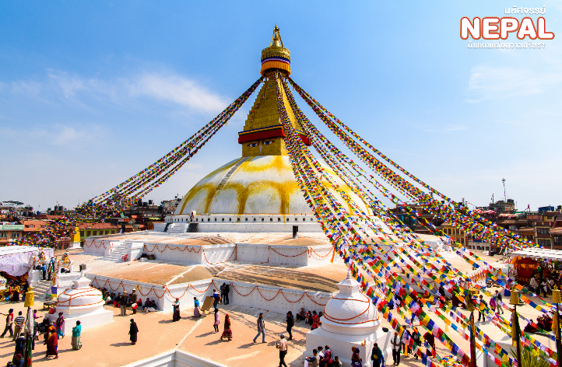
นําท่าน นมัสการมหาเจดีย์โพธานาถ(Bouddhanat) วัดนี้มีเจดีย์ที่ใหญ่ที่สุดในเนปาล ตั้งอยู่ในหมู่บ้าน ของชาวธิเบตที่ได้อพยพมา ภายนอกวัดโดยเฉพาะตามบ้านเรือนต่างๆ จะประดับประดาด้วยธงทิวสี ต่าง ๆ เพื่อเป็ นการบูชาธาตุดิน นํ้า ลม ไฟ และอากาศ ในผืนผ้าจะลงอักขระ ซึ่งเชื่อกันว่าเมื่อลม พัด 1 ครั้ง เท่ากันเราได้สวดมนต์ 1 จบ และมนต์ที่สวดนั้น สุดยอดของ 84,000 พระธรรมขันธ์
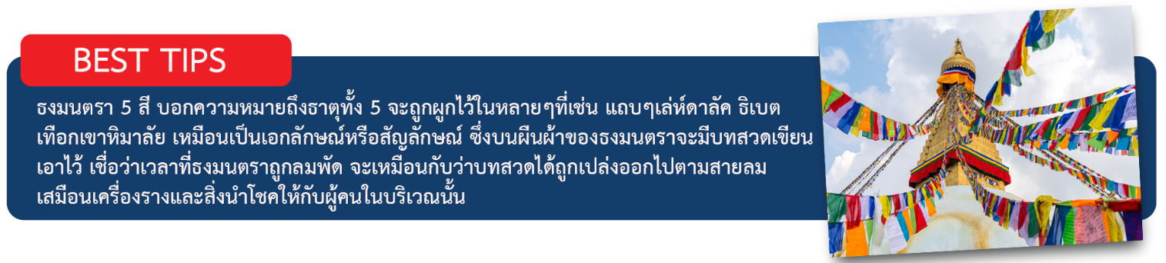
เที่ยง บริการอาหารกลางวัน ณ ร้านอาหาร
จากนั้น นำท่านชม หนุมานโดกา (Hanuman Dhoka) รูปปั้นหนุมานผู้ทำหน้าที่นายทวารคอยรักษาประตูเข้าพระราชวัง และที่ใช้ในพระราชพิธีต่างๆ ตลอดเวลาหลายร้อยปี ได้มีการสร้างสมงานศิลปะไว้มากมาย นี่นับเป็นหนึ่งในมรดกโลก ที่ถูกประกาศเพื่อรักษาสมบัติชิ้นนี้ไว้ให้ลูกหลานได้เห็น
นำท่านชม พระไภรวะหรือไภราพดำ (Bhairav) คือปางหนึ่งของพระศิวะในภาคที่ดุร้าย กำลังเหยียบร่างอสูร ชาวเนปาลจึงได้มีการบวงสรวงด้วยเลือดในสมัยก่อน
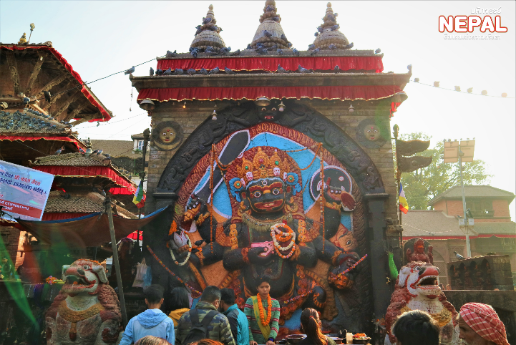
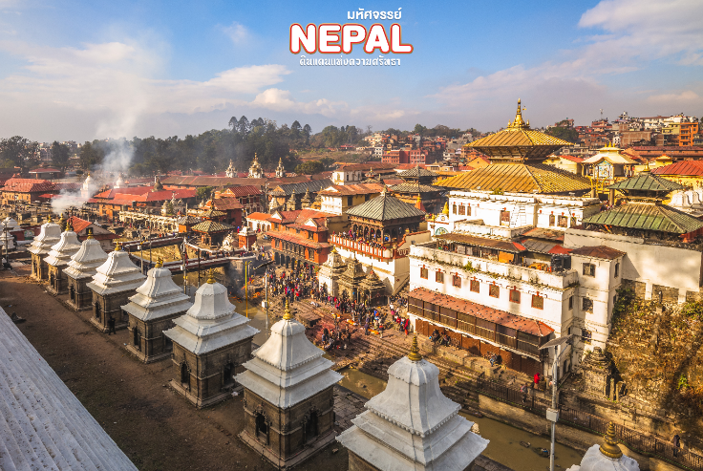
จากนั้น นำท่านชมวัดปศุปฏินาถ (Pashupatinath Temple) หรือ วัดหลังคาทองคำ วัดนี้มีหลังคาทําด้วยทองซ้อนกัน 2 ชั้น และประตูเงินซึ่งถือว่าเป็นวัดที่ศักดิ์สิทธิ์ที่สุดวัดหนึ่งในศาสนาฮินดู ของเนปาล สร้างเพื่อถวายแด่พระศิวะในภาคขององค์ปศุปฏินาถ อีกทั้งยังเป็นศูนย์กลางการแสวงบุญของชาวฮินดู ในเทศกาลมหาศิวราตรี โดยวัดแห่งนี้ องค์กรยูเนสโกได้ขึ้นทะเบียนวันแห่งนี้เป็นมรดกโลกอีกด้วย

ได้เวลาสมควรนำท่านเดินทางสู่ สนามบินตรีภูวัน เมืองกาฐมาณฑุ เพื่อเตรียมตัวเดินทางกลับสู่ประเทศไทย
18.20 น. ออกเดินทางสู่ท่าอากาศยานดอนเมืองโดยสายการบิน ไทยไลอ้อนแอร์ THAI LION AIR (SL) เที่ยวบินที่ SL 221
22.45 น. เดินทางถึงสนามบินดอนเมือง กรุงเทพฯ โดยสวัสดิภาพ พร้อมความประทับใจมิรู้ลืม

*****************************************************

อัตราค่าบริการและเงื่อนไขรายการท่องเที่ยว

วันเดินทาง | จำนวน | ผู้ใหญ่ | ราคาเด็ก  ไม่มีเตียง | พักเดี่ยว
02 – 05 มี.ค. 67 | 20+1 | 24,999 | 23,999 | 5,000
23 – 26 มี.ค. 67 | 20+1 | 26,999 | 25,999 | 5,000

**ราคา INFANT (อายุไม่ถึง 2 ปี บริบูรณ์ ณ วันเดินทางกลับ) ท่านละ 8,000 บาท
อัตรานี้รวมรายการทัวร์และตั๋วเครื่องบินแล้ว**

**โปรแกรมอาจมีการสลับสับเปลี่ยนหน้างานโดยคำนึงถึงประโยชน์ลูกค้าเป็นสำคัญ**

ราคา JOINLAND หักค่าตั๋วเครื่องบินออกท่านละ 6,000 บาท
(กรุณาสอบถามเจ้าหน้าที่ก่อนทำการจอง)

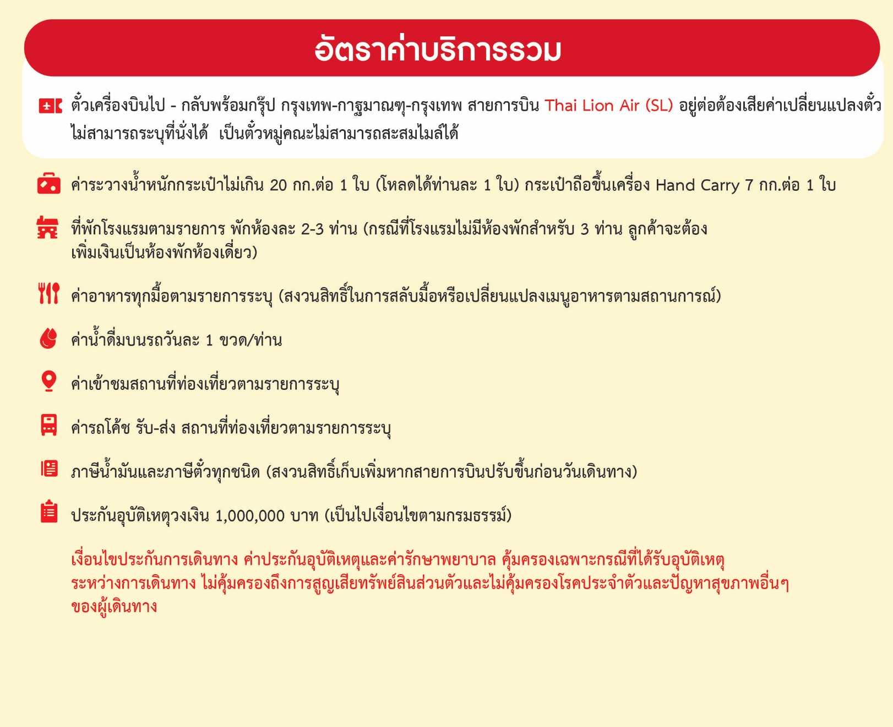

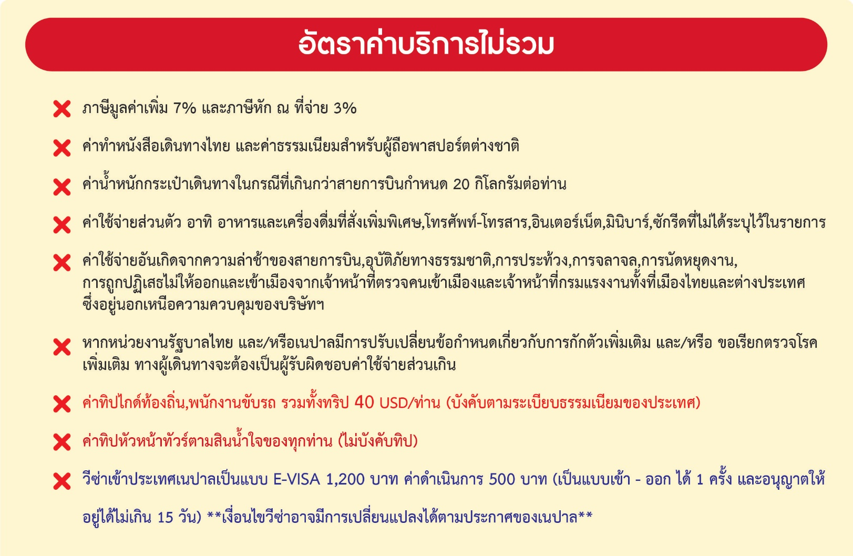

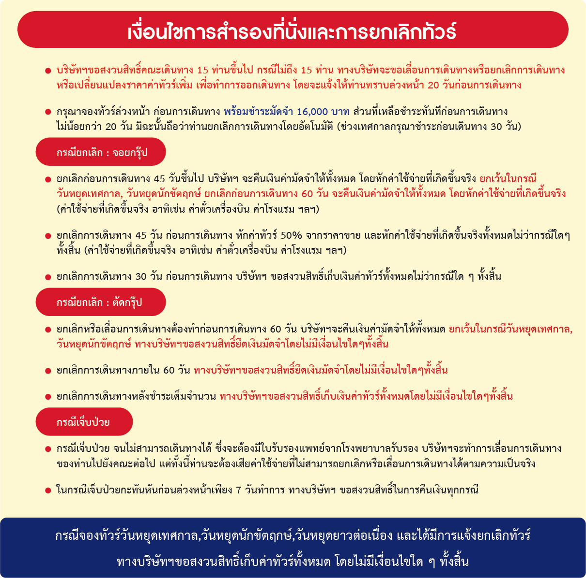

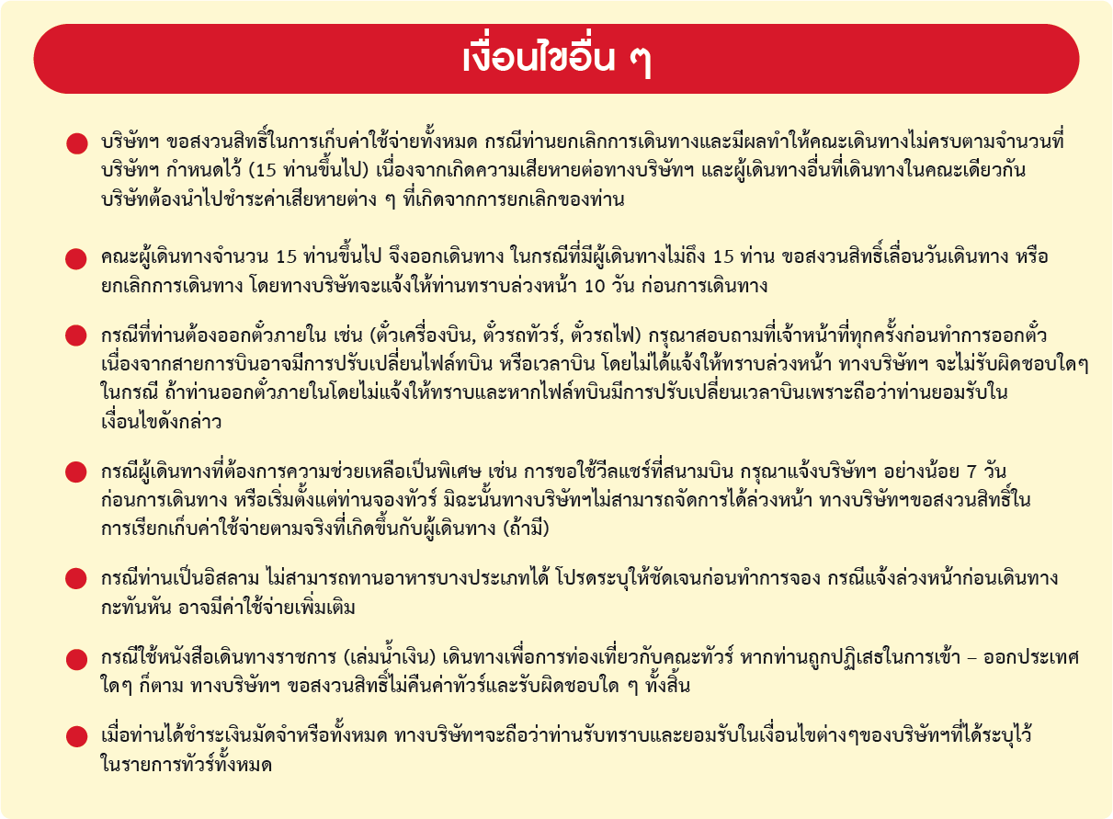

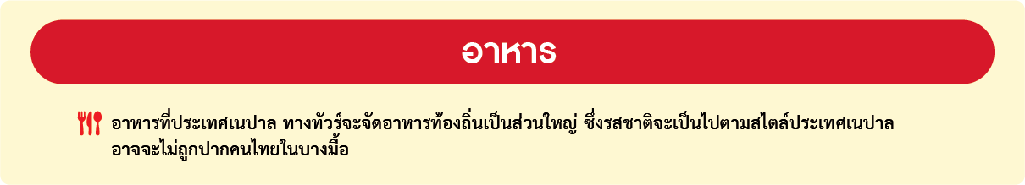

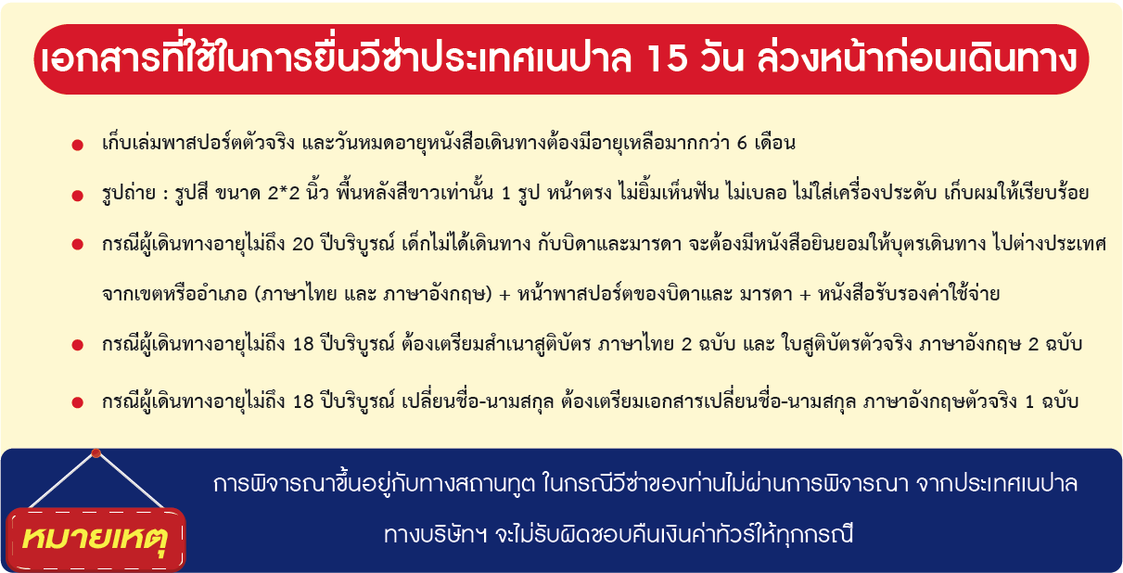
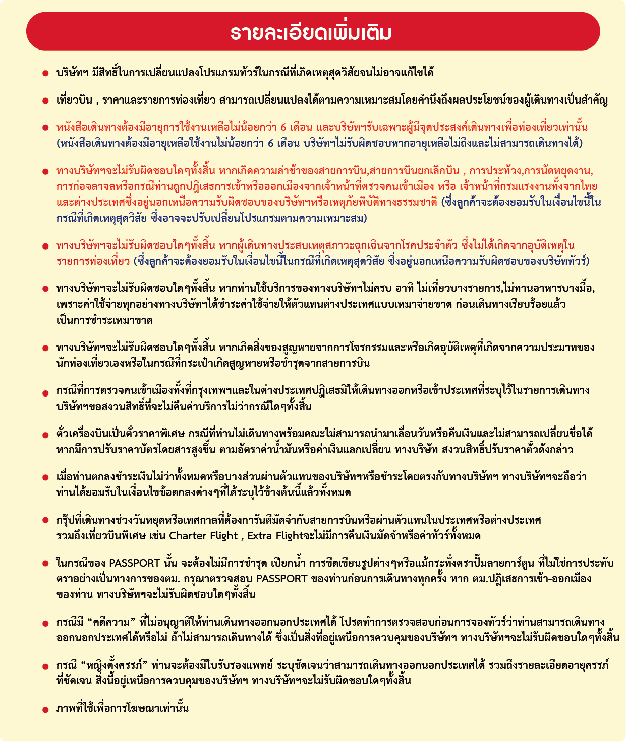
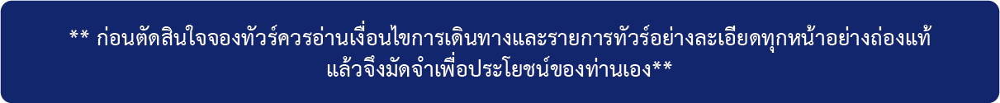

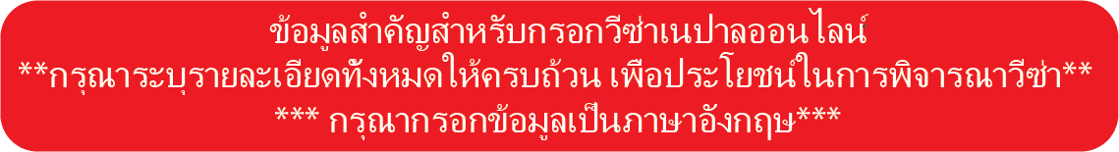

ประวัติส่วนตัว (PERSONAL INFORMATION)
คำนำหน้า : นาย นาง นางสาว เด็กชาย เด็กหญิง
TITLE: MR. MRS. MS. MSTR. MISS.
ชื่อ/ NAME:……………………………………………………… นามสกุล/SURNAME:……………………………………………….. (ตามหน้าพาสปอร์ต)
สถานะภาพ/ MARITAL STATUS : แต่งงาน/ MARRIED โสด/ UN MARRIED หย่าร้าง/DIVORCE
ศาสนา/ RELIGION : ………………………………………………………………………………………………………………………………………………................
ที่อยู่/ ADDRESS : …………….. หมู่ที่………………ตรอก/ซอย…………………….หมู่บ้าน……………………..ตำบล/แขวง……………………………….
อำเภอ/เขต……………………..จังหวัด………………………รหัสไปรษณีย์ …………………เบอร์มือถือ…………………
ประวัติการศึกษา(EDUCATIONAL INFORMATION)
……………………………………………………………………………………………………………………………………………………………………………………….....
ประวัติการทำงาน (PROFESTION INFORMATION)
อาชีพ / OCCUPATION: ……………………………………………………………………………………………………………………………………................……
ชื่อบริษัท / EMPLOYER’S NAME : …………………………………………………………………………………………………………………………................
เบอร์โทรติดต่อ+แฟ็กซ์/ WORK PHONE NUMBER+FAX: ………………………………………………………………………………………………....…...
ที่อยู่/ ADDRESS : ……………………........……….หมู่ที่……………………ตรอก/ซอย………………………………..หมู่บ้าน………………………………..
ตำบล/แขวง………………………………………อำเภอ/เขต…………....………………….จังหวัด…………………………….รหัสไปรษณีย์………………….. *โปรดระบุรายชื่อประเทศที่ท่านได้เดินทางในช่วงระยะเวลา 10 ปีที่ผ่านมา (ดูจากแสตมป์เข้า-ออก ประเทศ ในพาสปอร์ตเป็นหลัก) (**สำคัญมาก)
…………………………………………………………………………………………………………………………………………........................………………………….
…………………………………………………………………………………………………………………………………………………………........................………….
*ท่านเคยได้รับวีซ่าประเทศเนปาลหรือไม่………………………ถ้าเคย โปรดระบุหมายเลขวีซ่า…………………………….....……………………..
วันที่ออกวีซ่า………….....…………สถานที่ออกวีซ่า……………………....…………………………ประเภทวีซ่าที่ได้รับ………………..……....………...

